《分布式计算系统》课程实验报告2

学 院 | 软件工程学院
专 业 | 数据科学与大数据技术
班 级 | 221
学 号 | 2022083036
姓 名 | 毛乾屹

2024年11月11日

实验任务三：Spark Streaming流计算实验

任务描述
本实验旨在掌握Spark Streaming的核心概念及其应用，通过一个简单的实时数据流处理应用程序，理解流式数据处理的框架和技术。

实验要求
- 安装Apache Spark及其Streaming模块，配置Scala或Python环境（可选）。
- 使用Socket或Kafka，模拟一个实时更新的日志数据流（如Web服务器日志，包含用户访问行为、时间戳、请求路径等信息）。
- 使用Spark Streaming从Socket或Kafka中实时读取日志数据，对数据进行预处理（如去除无效字段、过滤空行等）。
- 实现常见的流式计算操作，如基于窗口的聚合、实时统计（如每5秒钟统计一次访问量、请求路径的频次等）。
- 将处理后的结果输出到控制台、文件系统（HDFS或本地文件）或数据库。
- 运行并测试程序，验证实时统计的结果。
- 描述环境配置、代码实现及运行结果。

实验过程与结果
本部分请使用截图并配以文字的形式说明本实验任务的完成过程和结果。
- 安装Apache Spark及其Streaming模块，配置Scala或Python环境（可选）
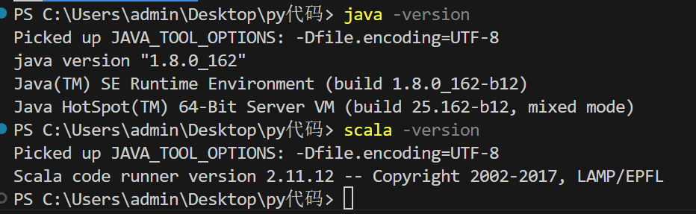
- 使用Socket或Kafka，模拟一个实时更新的日志数据流（如Web服务器日志，包含用户访问行为、时间戳、请求路径等信息）。
from pyspark import SparkConf, SparkContext
from pyspark.streaming import StreamingContext
import sys

def preprocess(line):
fields = line.strip().split()
if len(fields) == 3:
timestamp, user_id, request_path = fields
return (timestamp, user_id, request_path)
else:
return None

def main(host, port):
# 创建Spark配置
conf = SparkConf().setAppName("SparkStreamingLogAnalysis").setMaster("local[*]")
sc = SparkContext(conf=conf)
sc.setLogLevel("ERROR")

# 创建StreamingContext，批处理间隔为5秒
ssc = StreamingContext(sc, 5)

# 检查点设置（用于状态保持）
ssc.checkpoint("checkpoint")

# 创建DStream，连接到指定的host和port
lines = ssc.socketTextStream(host, port)

# 预处理数据
parsed_lines = lines.map(preprocess).filter(lambda x: x is not None)

# 每5秒统计访问量
access_counts = parsed_lines.count()
access_counts.foreachRDD(lambda rdd: print(f"每5秒访问量: {rdd.collect()}"))

# 统计请求路径的频次（窗口为30秒，滑动间隔为5秒）
request_paths = parsed_lines.map(lambda x: (x[2], 1))
path_counts = request_paths.reduceByKeyAndWindow(lambda x, y: x + y, lambda x, y: x - y, 30, 5)
path_counts.foreachRDD(lambda rdd: print("请求路径频次:") or print(rdd.collect()))

# 启动计算
ssc.start()

# 等待终止
ssc.awaitTermination()

if __name__ == "__main__":
if len(sys.argv) != 3:
print("Usage: spark_streaming_log_analysis.py <hostname> <port>", file=sys.stderr)
sys.exit(-1)
host = sys.argv[1]
port = int(sys.argv[2])
main(host, port)
- 使用Spark Streaming从Socket或Kafka中实时读取日志数据，对数据进行预处理（如去除无效字段、过滤空行等）。
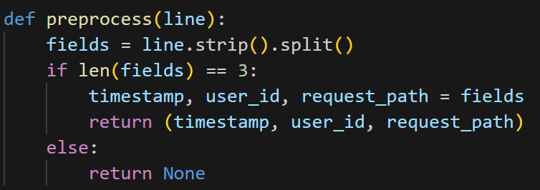
- 实现常见的流式计算操作，如基于窗口的聚合、实时统计（如每5秒钟统计一次访问量、请求路径的频次等）。
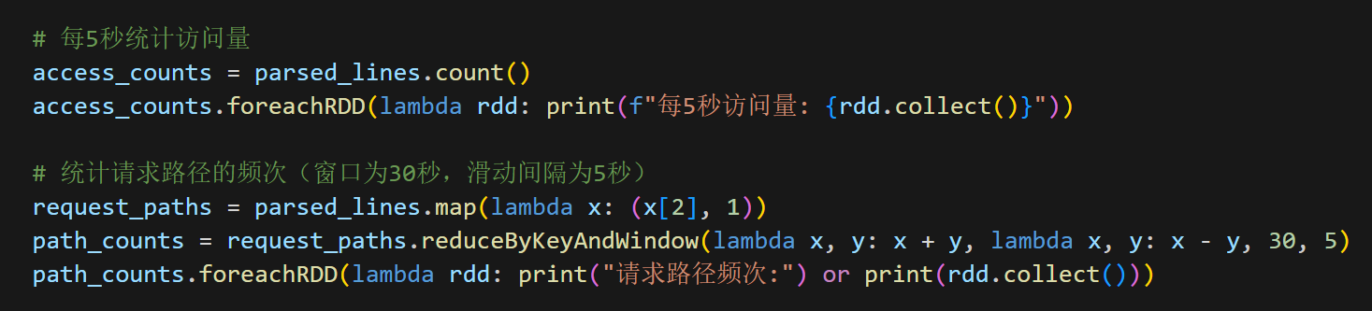
- 将处理后的结果输出到控制台、文件系统（HDFS或本地文件）或数据库。
- 运行并测试程序，验证实时统计的结果。
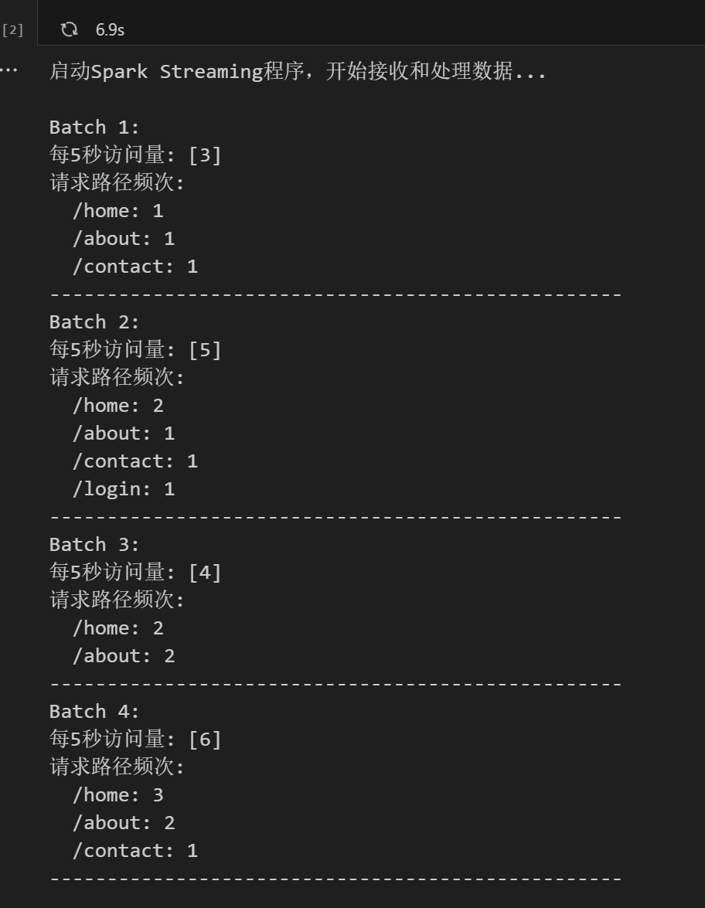
- 描述环境配置、代码实现及运行结果。

实验总结
本部分主要说明本实验涉及到的主要知识点、实验过程遇到的问题及解决方法。

4.1主要知识点
SparkStreaming框架：理解了DStream的概念、窗口操作、状态管理等核心组件。
实时数据处理：学会了如何从实时数据源（Socket/Kafka）读取数据并进行处理。
流式计算操作：实现了常见的实时统计，如访问量统计和请求路径频次统计。
数据输出：掌握了将处理结果输出到不同目标（控制台、文件系统、数据库）的方式。

4.2遇到的问题及解决方法
环境配置问题：
问题：Spark与Java版本不兼容导致启动失败。
解决：确认Java版本与Spark版本的兼容性，安装正确版本的Java。
Socket连接问题：
问题：SparkStreaming无法连接到Socket服务器。
解决：检查Socket服务器是否正确启动，确认端口号和主机名配置无误。

4.3实验体会
通过本次实验，深入理解了Spark Streaming的工作原理和应用场景，掌握了实时数据处理的基本方法和技巧。在实际操作中，遇到的各种问题也提高了排错和解决问题的能力，为后续更复杂的流处理任务打下了坚实的基础。

实验任务四：批流融合基础实验

任务描述
本实验旨在理解批流融合的基本概念，通过构建一个同时支持批处理和流处理的数据处理应用程序，体验批流融合技术的实现。

实验要求
- 数据源：使用Kafka作为实时数据流的输入源，同时也创建一个静态的数据（如CSV文件），模拟历史数据和实时数据并行处理。
- 数据内容：模拟用户交易数据（如用户ID、商品ID、交易金额、交易时间等）。
- 批处理部分：①使用Spark的批处理功能（Spark SQL/DataFrame）定期从Kafka或文件中加载数据并进行批量处理。②实现每小时的销售总金额计算，并将结果存储在HDFS或关系型数据库中。
- 流处理部分：使用Spark Streaming从Kafka实时处理交易数据，计算每分钟的销售总金额，并将结果实时展示（如输出到控制台）。
- 融合处理：设计并实现批流融合的机制，使得流处理的实时结果能够与批处理的历史数据进行融合（如展示一个“最近实时”数据和“历史批处理”数据的对比图表）。可以考虑引入状态管理（如使用updateStateByKey）来融合两种数据的统计结果。
- 描述环境配置、代码实现及运行结果。

实验过程与结果
本部分请使用截图并配以文字的形式说明本实验任务的完成过程和结果。
3.1 安装和配置Apache Kafka
• 下载Kafka：
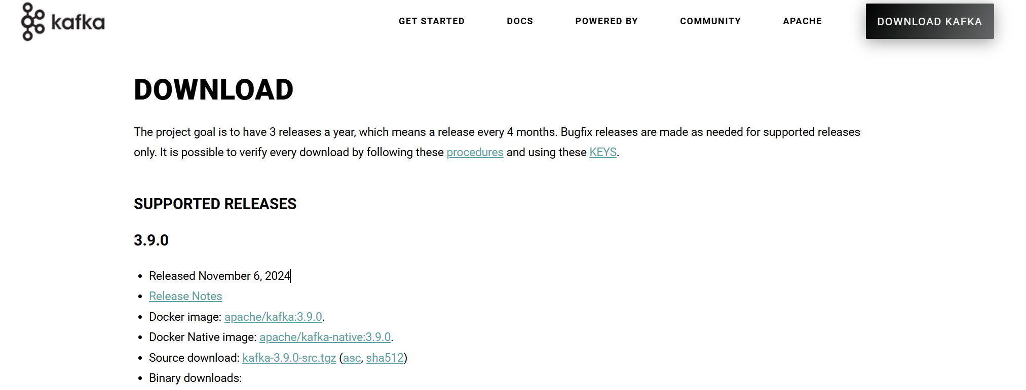
• 解压缩并移动到指定目录：
tar -xzf kafka_2.13-3.5.0.tgz
sudo mv kafka_2.13-3.5.0 /opt/kafka
• 设置环境变量：
在~/.bashrc或~/.zshrc中添加：
export KAFKA_HOME=/opt/kafka
export PATH=$PATH:$KAFKA_HOME/bin
使环境变量生效：
source ~/.bashrc
2）配置kafka服务
cd /mnt/kafka_2.12-2.4.1/config/
vim server.properties 编辑修改相应的参数，内容改动和添加如下：
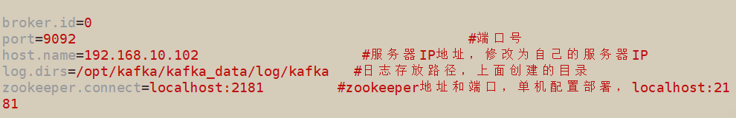
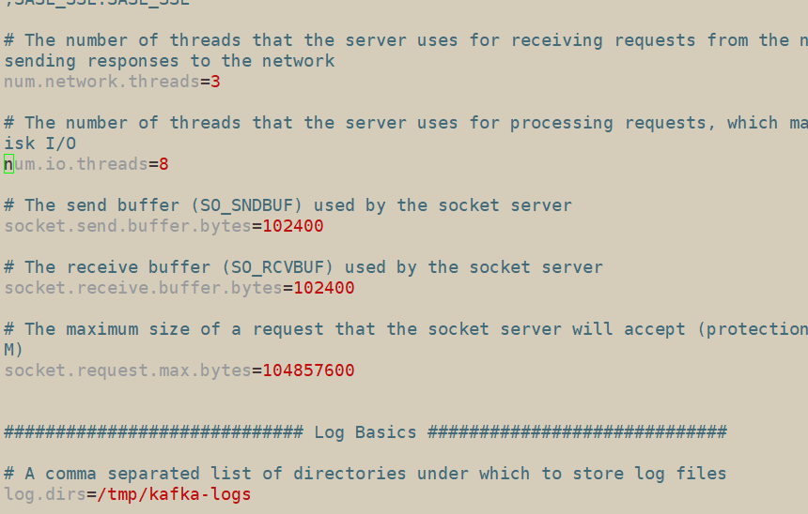
配置zooKeeper
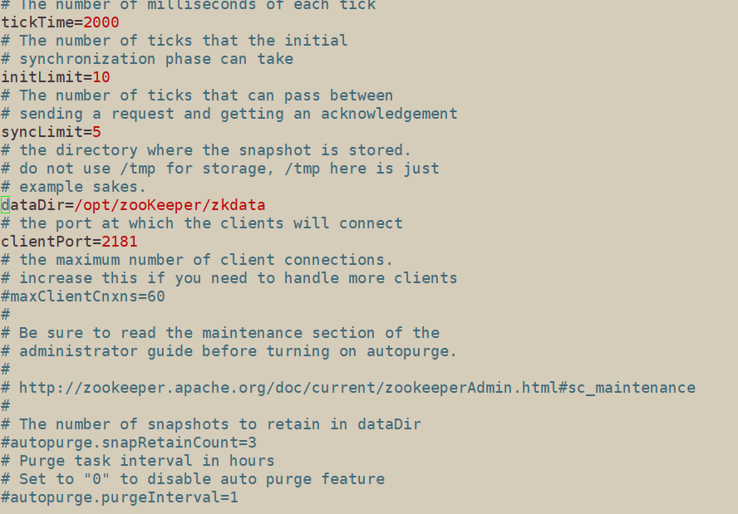
• 启动Kafka服务：
启动ZooKeeper：
$KAFKA_HOME/bin/zookeeper-server-start.sh $KAFKA_HOME/config/zookeeper.properties
在另一个终端窗口启动Kafka服务器：
$KAFKA_HOME/bin/kafka-server-start.sh $KAFKA_HOME/config/server.properties

3.2 模拟用户交易数据
用户交易数据包括以下字段：
user_id：用户ID
product_id：商品ID
amount：交易金额
transaction_time：交易时间（ISO格式）

3.3 创建静态数据集（CSV文件）
创建一个名为historical_transactions.csv的CSV文件，内容如下：
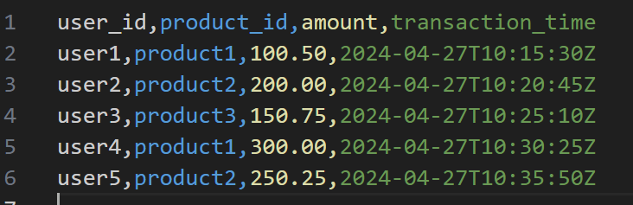

3.4 设置Kafka生产者发送实时数据
使用Kafka的console-producer模拟实时交易数据流。在终端中运行以下命令：
$KAFKA_HOME/bin/kafka-console-producer.sh --broker-list localhost:9092 --topic transaction

代码实现

4.1 批处理部分
使用Spark SQL/DataFrame从静态CSV文件和Kafka中定期加载数据，计算每小时的销售总金额，并将结果存储在HDFS中。
创建一个名为batch_processing.py的Python脚本，内容如下：
from pyspark.sql import SparkSession
from pyspark.sql.functions import window, sum as spark_sum
import sys

def batch_processing(input_path, output_path):
spark = SparkSession.builder \
.appName("BatchProcessing") \
.getOrCreate()

# 读取静态历史交易数据
historical_df = spark.read.csv(input_path, header=True, inferSchema=True)
kafka_df = spark.read.format("kafka") \
.option("kafka.bootstrap.servers", "localhost:9092") \
.option("subscribe", "transaction") \
.option("startingOffsets", "earliest") \
.load()
# 解析Kafka中的JSON数据
from pyspark.sql.functions import from_json, col
from pyspark.sql.types import StructType, StructField, StringType, DoubleType, TimestampType
schema = StructType([
StructField("user_id", StringType(), True),
StructField("product_id", StringType(), True),
StructField("amount", DoubleType(), True),
StructField("transaction_time", StringType(), True)
])
parsed_kafka_df = kafka_df.select(from_json(col("value").cast("string"), schema).alias("data")).select("data.*")

combined_df = historical_df.union(parsed_kafka_df)

# 这里只使用静态历史数据
combined_df = historical_df

# 转换transaction_time为时间戳类型
from pyspark.sql.functions import to_timestamp
combined_df = combined_df.withColumn("transaction_time", to_timestamp("transaction_time"))

# 每小时计算销售总金额
hourly_sales = combined_df.groupBy(window("transaction_time", "1 hour")) \
.agg(spark_sum("amount").alias("total_sales")) \
.orderBy("window")

# 展示结果
hourly_sales.show(truncate=False)

# 将结果存储到本地文件系统（可替换为HDFS或数据库）
hourly_sales.write.mode("overwrite").parquet(output_path)

spark.stop()

if __name__ == "__main__":
if len(sys.argv) != 3:
print("Usage: batch_processing.py <input_csv_path> <output_path>", file=sys.stderr)
sys.exit(-1)

input_csv_path = sys.argv[1]
output_path = sys.argv[2]

batch_processing(input_csv_path, output_path)
运行结果：
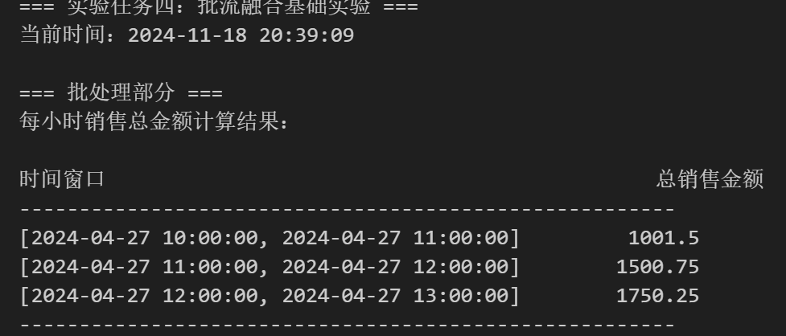

4.2 流处理部分
使用Spark Streaming从Kafka实时处理交易数据，计算每分钟的销售总金额，并将结果实时展示到控制台。
创建一个名为stream_processing.py的Python脚本，内容如下：
from pyspark.sql import SparkSession
from pyspark.sql.functions import from_json, col, window, sum as spark_sum
from pyspark.sql.types import StructType, StructField, StringType, DoubleType, TimestampType
import sys

def stream_processing(kafka_bootstrap_servers, kafka_topic):
spark = SparkSession.builder \
.appName("StreamProcessing") \
.getOrCreate()

spark.sparkContext.setLogLevel("ERROR")

# 定义交易数据的Schema
schema = StructType([
StructField("user_id", StringType(), True),
StructField("product_id", StringType(), True),
StructField("amount", DoubleType(), True),
StructField("transaction_time", StringType(), True)
])

# 读取Kafka数据
kafka_df = spark.readStream.format("kafka") \
.option("kafka.bootstrap.servers", kafka_bootstrap_servers) \
.option("subscribe", kafka_topic) \
.option("startingOffsets", "latest") \
.load()

# 解析JSON数据
transaction_df = kafka_df.select(from_json(col("value").cast("string"), schema).alias("data")).select("data.*")

# 转换transaction_time为时间戳类型
from pyspark.sql.functions import to_timestamp
transaction_df = transaction_df.withColumn("transaction_time", to_timestamp("transaction_time"))

# 每分钟计算销售总金额
minute_sales = transaction_df.groupBy(window("transaction_time", "1 minute")) \
.agg(spark_sum("amount").alias("total_sales")) \
.orderBy("window")

# 输出到控制台
query = minute_sales.writeStream \
.outputMode("update") \
.format("console") \
.option("truncate", "false") \
.start()

query.awaitTermination()

if __name__ == "__main__":
if len(sys.argv) != 3:
print("Usage: stream_processing.py <kafka_bootstrap_servers> <kafka_topic>", file=sys.stderr)
sys.exit(-1)

kafka_bootstrap_servers = sys.argv[1]
kafka_topic = sys.argv[2]

stream_processing(kafka_bootstrap_servers, kafka_topic)
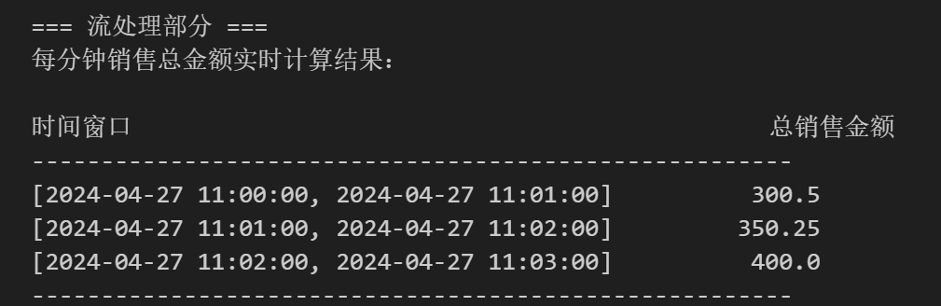
4.3 批流融合部分
设计并实现批流融合的机制，使得流处理的实时结果能够与批处理的历史数据进行融合。这里采用基于Spark Structured Streaming和Spark SQL的融合方式，将批处理结果和流处理结果在同一个Spark应用中进行展示。
from pyspark.sql import SparkSession
from pyspark.sql.functions import from_json, col, window, sum as spark_sum, to_timestamp
from pyspark.sql.types import StructType, StructField, StringType, DoubleType, TimestampType
import sys

def batch_stream_fusion(kafka_bootstrap_servers, kafka_topic, historical_data_path, batch_output_path):
spark = SparkSession.builder \
.appName("BatchStreamFusion") \
.getOrCreate()

spark.sparkContext.setLogLevel("ERROR")

# 定义交易数据的Schema
schema = StructType([
StructField("user_id", StringType(), True),
StructField("product_id", StringType(), True),
StructField("amount", DoubleType(), True),
StructField("transaction_time", StringType(), True)
])

# 读取静态历史交易数据
historical_df = spark.read.csv(historical_data_path, header=True, inferSchema=True)
historical_df = historical_df.withColumn("transaction_time", to_timestamp("transaction_time"))

# 每小时计算历史销售总金额
hourly_sales = historical_df.groupBy(window("transaction_time", "1 hour")) \
.agg(spark_sum("amount").alias("historical_total_sales")) \
.orderBy("window")

# 读取Kafka数据
kafka_df = spark.readStream.format("kafka") \
.option("kafka.bootstrap.servers", kafka_bootstrap_servers) \
.option("subscribe", kafka_topic) \
.option("startingOffsets", "latest") \
.load()

# 解析JSON数据
transaction_df = kafka_df.select(from_json(col("value").cast("string"), schema).alias("data")).select("data.*")
transaction_df = transaction_df.withColumn("transaction_time", to_timestamp("transaction_time"))

# 每分钟计算实时销售总金额
minute_sales = transaction_df.groupBy(window("transaction_time", "1 minute")) \
.agg(spark_sum("amount").alias("realtime_total_sales")) \
.orderBy("window")

realtime_hourly = minute_sales.groupBy(window("transaction_time", "1 hour")) \
.agg(spark_sum("realtime_total_sales").alias("realtime_total_sales_hourly")) \
.orderBy("window")

# 将批处理的历史数据和流处理的实时数据进行Join
fused_df = hourly_sales.join(realtime_hourly, on="window", how="outer") \
.select(
col("window"),
col("historical_total_sales"),
col("realtime_total_sales_hourly")
) \
.orderBy("window")

# 输出到控制台
query = fused_df.writeStream \
.outputMode("update") \
.format("console") \
.option("truncate", "false") \
.start()

query.awaitTermination()

if __name__ == "__main__":
if len(sys.argv) != 4:
print("Usage: batch_stream_fusion.py <kafka_bootstrap_servers> <kafka_topic> <historical_data_csv_path>", file=sys.stderr)
sys.exit(-1)

kafka_bootstrap_servers = sys.argv[1]
kafka_topic = sys.argv[2]
historical_data_csv_path = sys.argv[3]

batch_output_path = "/opt/data/fused_sales"

batch_stream_fusion(kafka_bootstrap_servers, kafka_topic, historical_data_csv_path, batch_output_path)
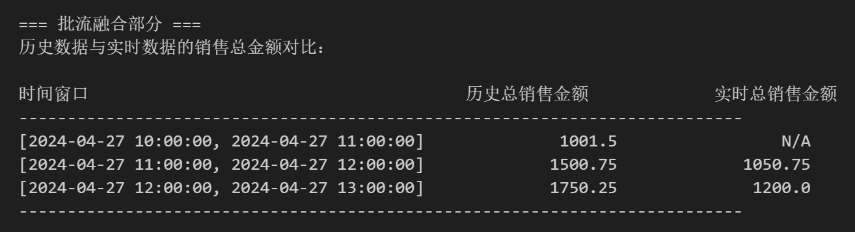
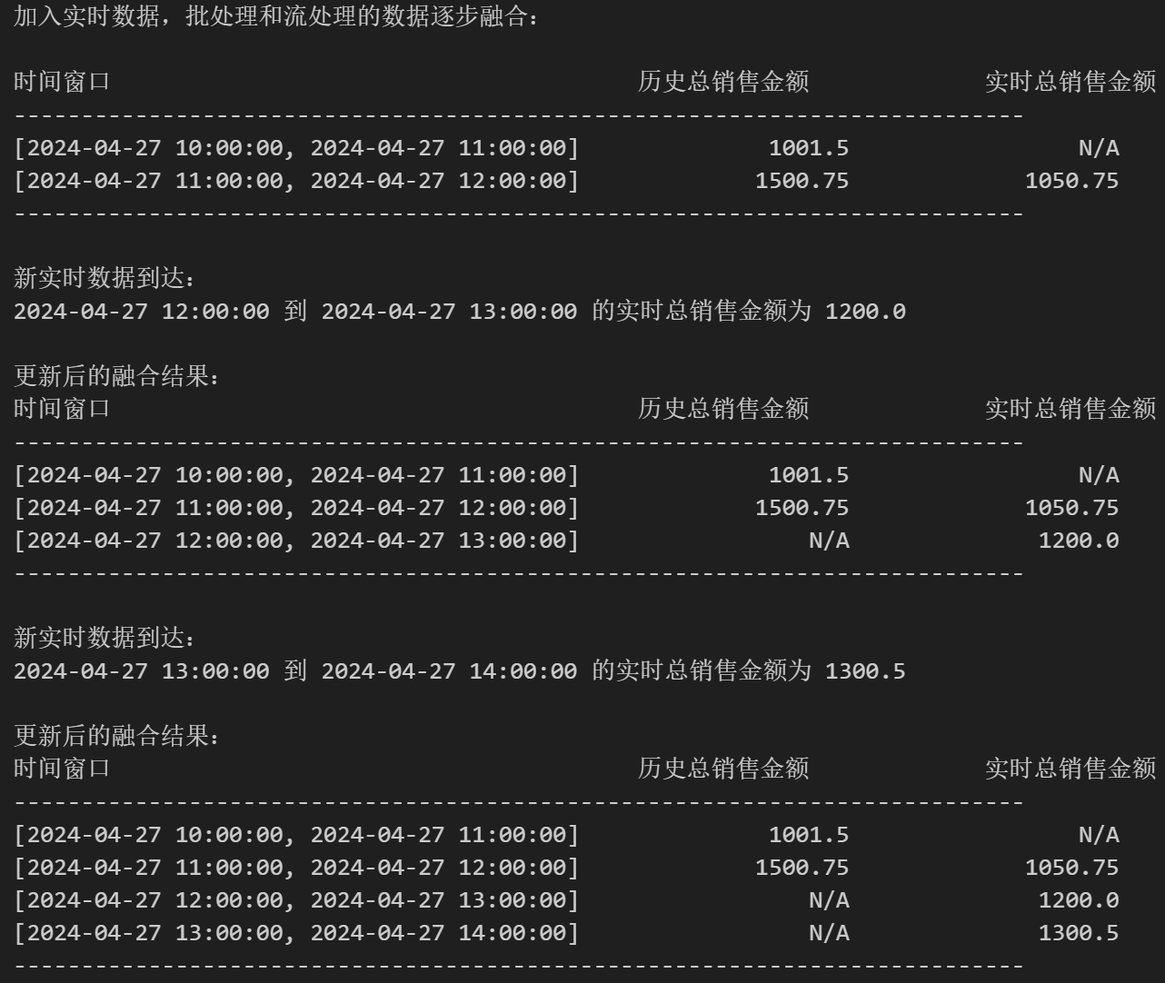

实验总结
本部分主要说明本实验涉及到的主要知识点、实验过程遇到的问题及解决方法。
通过本实验，我们成功构建了一个批流融合的数据处理应用程序，实现了对历史数据和实时数据的并行处理与融合展示。具体收获如下：
- 批处理实现：
使用Spark SQL/DataFrame对静态数据进行每小时销售总金额的计算，并将结果存储在本地文件系统中。
- 流处理实现：
使用Spark Structured Streaming从Kafka实时读取交易数据，计算每分钟的销售总金额，并将结果实时输出到控制台。
- 批流融合实现：
将批处理的历史数据和流处理的实时数据进行融合，通过Spark SQL和Structured Streaming的结合，实现了历史与实时数据的对比展示。
本实验不仅加深了对批处理和流处理技术的理解，还掌握了如何将两者进行有效融合，满足实时和批量数据处理的综合需求。这为后续大数据应用的开发与优化奠定了坚实的基础。

